Trường THPT Trần : Tuyên truyền phổ biến giáo dục pháp luật cho học sinh năm 2020
Hưởng ứng ngày pháp luật năn 2019, trong thời gian qua, Nhà trường chỉ đạo Đoàn thanh niên phối hợp với Đội cảnh sát giao thông huyện Ea Kar tổ chức các hoạt động tuyên truyền và ký cam kết thực hiện Luật an toàn giao cho học sinh và giáo viên tại các trường.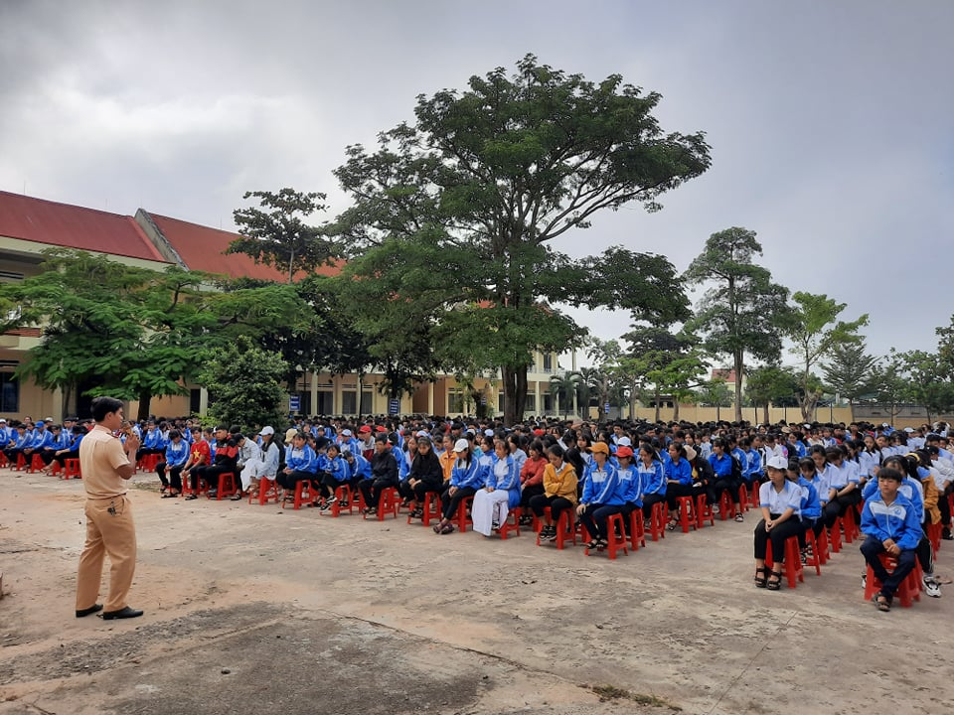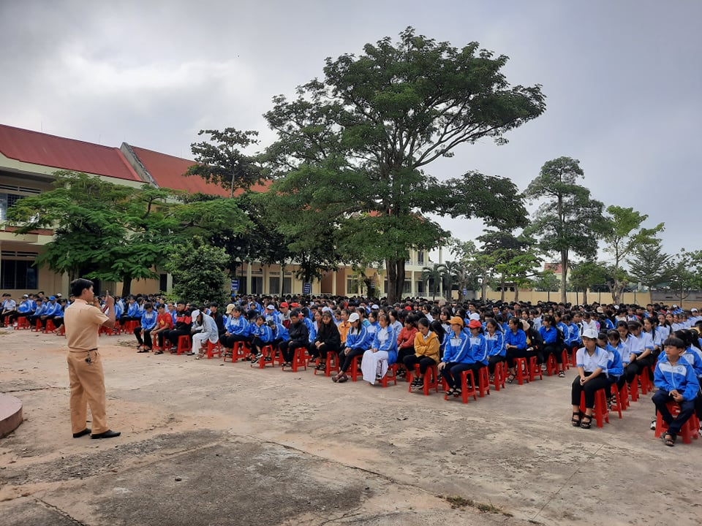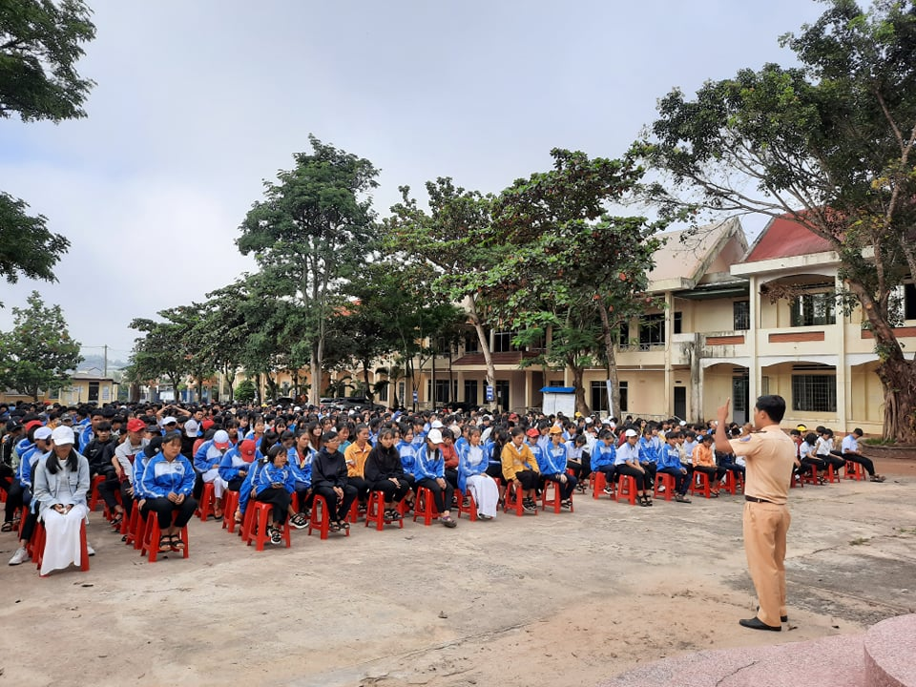
Toàn cảnh buổi tuyên truyền và ký cam kết thực hiện Luật ATGT tại trường THPT Trần Nhân Tông
Tại chương trình tuyên truyền các thầy, cô giáo, các em học sinh đã được các đồng chí trong Đội cảnh sát giao thông huyện Ea Kar truyền đạt các kiến thức liên quan đến việc chấp hành Luật Giao thông đường bộ, giới thiệu các biển báo giao thông đường bộ, hướng dẫn các em học sinh chấp hành tốt các quy định khi tham gia giao thông và ký cam kết thực hiện luật an toàn giao thông. Ngoài phổ biến các kiến thức về ATGT, các tuyên truyền viên còn phổ biến, tập huấn kiến thức, các quy định của pháp luật; kỹ năng phòng ngừa, đấu tranh với tệ nạn ma túy, mại dâm…
Ngoài ra, tại các buổi tuyên truyền, lãnh đạo Đội CSGT đã dành nhiều thời gian để giao lưu với các em học sinh qua hình thức nêu các câu hỏi tình huống khi tham gia giao thông, các tệ nạn xã hội. Với mỗi câu trả lời đúng, các em sẽ nhận được một phần quà nhỏ đồng thời trao tặng mũ bảo hiểm cho học sinh.
Buổi tuyên truyền, phổ biến, giáo dục pháp luật An toàn giao thông đã đem lại nhiều kiến thức hữu ích, củng cố kiến thức về an toàn giao thông cho lứa tuổi học đường, từ đó giúp các em nhận thức sâu sắc hơn về hậu quả của những hành vi vi phạm an toàn giao thông. Từ đó mỗi em học sinh sẽ là một tuyên truyền viên nhỏ tuổi góp phần thay đổi nhận thức, cách suy nghĩ của gia đình, xã hội xung quanh về sự cần thiết của việc chấp hành Luật an toàn giao thông để đảm bảo sự an toàn của tính mạng của chính mình và người thân./.

